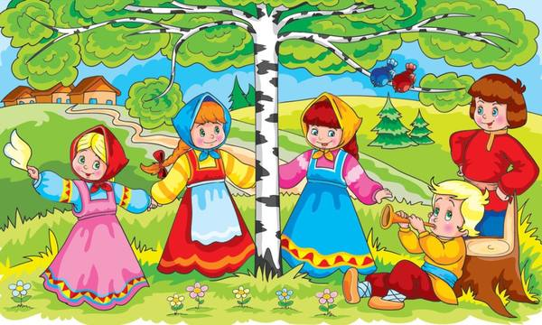

ИСТОРИЯ РУССКИХ НАРОДНЫХ ИГР
В культуру каждого народа входят созданные им игры.
На протяжении веков эти игры сопутствуют повседневной жизни детей и взрослых, вырабатывают жизненно важные качества: выносливость, силу, ловкость, быстроту, прививают честность, справедливость и достоинство.
Русские народные игры имеют многотысячелетнюю историю:
они сохранились до наших дней со времен глубокой старины, передавались из поколения в поколение, вбирая в себя лучшие национальные традиции.
Помимо сохранения народных традиций игры оказывают большое влияние на воспитание характера, силы воли, интереса к народному творчеству у молодежи и развивает физическую культуру.

Народная игра – игра, реализующаяся на принципах добровольности, спонтанности при особых условиях договорённости, популярная и широко распространенная в данный исторический момент развития общества и отражающего его особенности, претерпевающая изменения под различными влияниями: социально-политическим, экономическим, национальным.
Народная игра, являясь феноменом народной культуры, служить одним из средств приобщения детей дошкольного возраста к народным традициям, и является важнейшим аспектом воспитания духовности, формирования системы общечеловеческих ценностей; что является весьма своевременным.
Народная игра способствует у детей выработке нужных моральных качеств всегда в соединении с качествами, относящимися к физической, умственной, трудовой и другими сторонами культуры. Самые разнообразные игры могут быть использованы и для формирования культуры общения у детей. Таким образом, включая народную игру в учебно-воспитательный процесс, педагог ненавязчиво, целенаправленно вводит детей в мир народной культуры, обучая детей культуре общения.
Особенность народной игры как воспитательного средства заключается в том, что она входит в качестве ведущего компонента в народные традиции: семейные, трудовые, семейные, празднично-игровые и прочие. Это позволяет взрослому ненавязчиво, целенаправленно вводить детей в мир народной культуры, этики, человеческих отношений. Неслучайно игровой опыт детей дошкольного возраста непременно включает разнообразные народные прибаутки, игровые считалки, народные подвижные, шуточные и другие игры со сверстниками и взрослыми.
Народные подвижные игры влияют на воспитание воли, нравственных чувств, развитие сообразительности, быстроты реакции, физически укрепляют ребенка. Через игру воспитывается чувство ответственности перед коллективом, умение действовать в команде. Вместе с тем, спонтанность игры, отсутствие дидактических задач делает эти игры привлекательными «свежими» для детей. По-видимому, такое широкое применение народных подвижных игр и обеспечивает их сохранность и передачу из поколения в поколение.
В народных играх много юмора, шуток, музыки, пения, соревновательного задора; движения точны и образны, часто сопровождаются неожиданными веселыми моментами, заманчивыми и любимыми детьми считалками, жеребьевками, потешками, попевками. Они сохраняют свою художественную прелесть, эстетическое значение и составляют ценнейший, неоспоримый игровой фольклор.
Основным условием успешного внедрения народных игр в жизнь дошкольников всегда было и остается глубокое знание и свободное владение обширным игровым репертуаром, а также методикой педагогического руководства. Педагог, творчески используя игру как эмоционально-образное средство влияния на детей, пробуждает интерес, воображение, добиваясь активного выполнения игровых действий. Народные игры в комплексе с другими воспитательными средствами представляют собой основу начального этапа формирования гармонически развитой личности, сочетающей в себе духовное богатство, моральную чистоту и физическое совершенство.
Справедливо известное изречение: если вы хотите узнать душу народа, приглядитесь, как и чем играют его дети. Игра сопровождает человека с колыбели. Ученые давно заметили, что именно детские игры помогают зримо представить седую старину. Многое из того, что было характерно для быта, с веками исчезло, но кое-что сохранилось лишь в детских играх.

Народные игры - естественный спутник жизни ребенка, источник радостных эмоций, обладающий великой воспитательной силой. К сожалению, народные игры почти исчезли, поэтому задача педагога сделать этот вид деятельности частью жизни детей.

